Конспект непосредственно образовательной деятельности для детей подготовительной группы на тему: «Знакомство с профессией гримёр»
Цель:
Познакомить детей с профессией «гримёр».
Задачи:
Образовательные:
- Расширять представления детей о профессии гримёр: качества человека данной профессии, специальная одежда данной профессии, необходимые орудия труда;
- Тренировать умение составлять задачи по картинкам, фиксировать условия задачи с помощью выражений и решать их;
- Закреплять умение делать звуковой анализ слова;
- Выявлять умение внимательно слушать и точно выполнять указания взрослого, правильно воспроизводить на листе бумаги заданное направление линии;
- Закреплять умение сравнивать предметы по величине по представлению.
Воспитательные:
- Воспитывать у детей трудолюбие;
- Воспитывать аккуратность, самостоятельность, планировать
предстоящие трудовые действия;
- Прививать желание выполнять трудовые действия, проявлять ответственность доводить начатое дело до конца.
Развивающие:
- Развивать у детей логическое мышление;
- Учить детей составлять целое из отдельных частей.
- развивать навыки последовательного нанесения грима, используя схему;

Интеграция образовательных областей: «Познавательное», «Социально-коммуникативное», «Физическое», «Художественно-эстетическое», «Речевое».

Оборудование:
мультимедийная презентация, раздаточный материал на каждого ребёнка: листы бумаги в крупную клетку, простые карандаши, математические знаки «<,>,=,», картинки для сравнения предметов, пазл, фишки для звукового анализа слов, стаканы для воды, кисти, палитры, ватные диски, фартуки.

Воспитатель приглашает детей в «Круг дружбы «(звучит музыка)
-Ребята, посмотрите, какой замечательный сегодня день! Солнышко уже проснулось и заглядывает к нам в окошко. Наверное, солнышко хочет пожелать нам хорошего настроения.
Воспитатель: А какое у вас настроение?
(ответы детей)
Воспитатель: Как вы думаете, надо ли поделиться своим прекрасным настроением с окружающими нас людьми?
(ответ детей)
Воспитатель: Тогда давайте улыбнемся друг другу, улыбнемся солнышку, и всем-всем на свете. Замечательно!
(дети посылают улыбки друг другу.)
Воспитатель: Ребята, посмотрите, нам пришло письмо. Будем его читать?
Буратино: Ребята, у нас в театре случилась беда. Карабас-барабас похитил гримёра с его чемоданчиком, в котором хранятся инструменты для грима. Он запер его в темнице на золотой ключик и не отдает его нам! Через час у нас спектакль, а актёры совершенно не готовы. Помогите нам, пожалуйста, разыскать его!
Воспитатель: Ребята, что будем делать? Как зовут этого сказочного героя? А из какой он сказки? Скажите, какие театральные профессии вы знаете?
Актер – исполнитель ролей в театре. На сцене театра зритель видит великолепную игру актера и наверное думает, а что тут сложного: выходишь на сцену играешь всякие интересные роли, все тебе хлопают, а потом на улице тебя все узнают. На самом деле это не очень легкий труд, ему обучаются годами.

Костюмер – специалист, отвечающий за хранение и подготовку костюмов в театре. Перед началом представления костюмер проверяет комплектность костюмов, приводит их в порядок. Костюмы придумывает художник, потом портной и швея его шьют, а потом доставляют к костюмеру. После представления костюмер снова уносит костюмы на хранение, чистит, гладит и ремонтирует их.

Режиссер – главное человек в театре, который руководит ходом спектакля; он же «ставит» пьесу, он подбирает артистов, на репетициях дает тон актерам, показывает, где кому стоять на сцене.

Суфлер - сидит за сценой и следит за пьесой и артистами на тот случай, что если кто-нибудь случайно, от волнения или от рассеянности забыл свою роль, то есть он «подсказывает» слова пьесы артисту. Он должен быть очень внимательным.

Звукооператоры — управляют музыкой, шумами и прочими звуками которые мы слышим во время спектакля.

Буфетчицы - в буфете продают, различные соки, шоколадки, булочки и т.д. Буфетчица должна быть чистая, опрятная и доброжелательная.

А как вы думаете – кто такой гримёр?
Гримёр — одна из самых интереснейших профессий. Он может использовать в своей работе бороду, усы, даже носы, различные краски и сделать соответствующие морщинки на лице и т.п. И из человека может получиться старушка или забавное животное, король или нищий.

Какими качествами и умениями должен обладать гримёр? Какие инструменты ему нужны для работы?
Воспитатель: Вы готовы отправиться в сказку, для того, чтобы помочь Буратино и его театру заполучить золотой ключик и выпустить из темницы гримёра? Для этого нам нужно произнести волшебные слова: «Раз, два, три, повернись, сразу в сказке окажись!»
Карабас-Барабас: А вот и помощники подоспели. Только ключ я вам просто так не отдам, пока не выполните мои сложные задания! Если вы будете справляться с заданиями, я буду отдавать вам по одному предмету, который нужен для наложения грима актерам. Ну а уж если вы справитесь со всеми заданиями, я верну вам золотой ключик! Но в этом я сильно сомневаюсь! (смех)
Воспитатель: Какой вредный Карабас-Барабас! Ребята, справимся с заданиями? Поможем гримёру выбраться из темницы?
1 задание. Станция «Составляй-ка»
Составьте задачу и запишите решение.
В пруду у черепахи Тортиллы плавало 10 пиявок. 4 из них испугались шума ветра и спрятались под корягу. Сколько храбрых пиявок осталось плавать в пруду?
На левой стороне пруда растут 5 кувшинок. На правой стороне пруда растут 3 кувшинки. Сколько всего кувшинок растет в пруду?
За это задание вы получаете кисти гримёра!
2 задание. Станция «Отвечай-ка»
Вам нужно правильно ответить на вопросы.
Сколько ушей у двух ежей?
Сколько хвостов у четырех котов?
Сколько носов у трех слонов?
Сколько лап у двух медвежат?
Сколько рогов у двух коров?
Сколько ушей у трех мышей?
Сколько орехов в пустом стакане?
Сколько углов у круга?
На какое дерево садиться ворона во время дождя?
Сколько звезд на небе днем?
Какой день наступит после среды?
Какой день перед вторником?
За это вы получаете палитру для красок!
3 задание. Станция «Разбирай-ка»
Сделайте звуковой анализ слова ключик.
К | Л | Ю | Ч | И | К

За выполненное задание вы получаете краски для грима.
4 задание. Станция «Собирай-ка»
Барабас: с этим заданием вы справились, но представление в театре Буратино всё равно не состоится! ха-ха-ха! Люди не придут в его театр, потому что я сорвал его афишу и разорвал ее на мелкие кусочки!!! Зрители не узнают о его спектакле! ха-ха-ха-ха-ха!
Воспитатель: ребята, поможем Буратино склеить афишу его представления?
Соберите картинку.
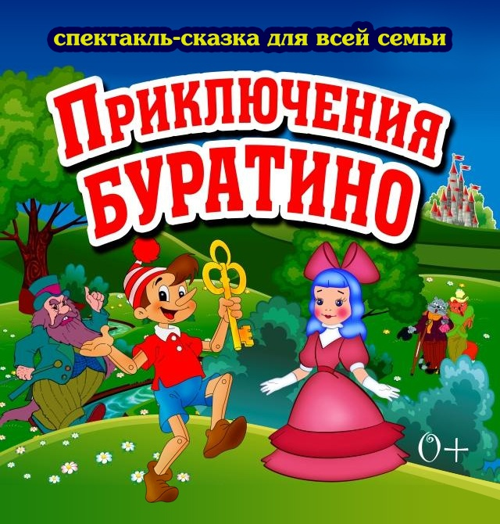
Ребята, что написано на афише? Как же называется спектакль в театре Буратино?
За выполненное задание вы получаете фартук.
5 задание. Станция «Отдыхай-ка»
Вам нужно станцевать танец «Буратино».
(песня буратино)
За выполненное задание вы получаете ватные диски.
6 задание. Станция «Расставляй-ка»
Расставьте соответствующие знаки <,>,=.
На дне левого берега лежат 7 камней. На дне правого берега лежит 5 камней. На дне какого берега камней больше?
В кукольный театр купили 6 билетов, а в театр танца 8 билетов. В какой театр купили билетов меньше?
У Пьерро было 5 монет, у Мальвины было 5 монет. У кого было монет больше?
За выполненное задание вы получаете ёмкость с водой.
Карабас-Барабас: Какие вы умные и ловкие дети. Со всеми заданиями справились. Тогда получайте последнее – если вы его выполните, я верну вам золотой ключик и вы сможете освободить гримёра.
7 задание. Станция «Нарисуй-ка»
Выполните графический диктант. За выполненное задание вы получите золотой ключик.
Карабас-Барабас: Ребята, вы справились со всеми моими заданиями, поэтому я возвращаю вам золотой ключик. Теперь вы можете освободить гримёра из темницы и представление в театре Буратино состоится!

Гримёр: Ура!!! Я на свободе! Спасибо, Вам огромное, ребята! Нужно скорее приниматься за работу!
Буратино: Ребята, большое вам спасибо! Вы помогли нам освободить гримёра, без которого представление не состоялось бы. А благодаря вам, мы сможем подготовить наших актёров к спектаклю. Мы побежали готовиться к спектаклю, а вам мы желаем больших успехов! До новых встреч! (дети возвращаются из сказки)
Воспитатель: Ребята, путешествие по сказке подошло к концу и нам пора возвращаться в детский сад. Для этого нам нужно снова произнести волшебные слова, повторяйте вместе со мной: «Раз, два, три, повернись, снова в детском саду окажись.»
Воспитатель: Ребята, вот мы и вернулись обратно, в детский сад. Я предлагаю сегодня и вам побыть гримёрами. Подойдите, пожалуйста, к столам. Здесь лежат все необходимые инструменты, которые нужны для работы гримёру. Сегодня мы будем гримировать весёлого человека. Рисуем улыбку, красные щечки и бровки. Прежде чем начать нашу работу, я расскажу вам, как это правильно делается. Сначала, наденем фартук, чтобы не запачкать нашу одежду. Затем берем кисть, палитру и краску. Для чего нам нужна палитра? Правильно. Чтобы смешивать цвета. Опускаем кисть в воду и берем подходящую краску. Работа будет в парах. Первый ребёнок нарисует веселое личико своему другу, затем поменяетесь местами. Сегодня каждый из вас должен побыть в роли гримёра. Можете приступать к работе.
Воспитатель: Молодцы ребята! Вы справились со всеми заданиями! Вам понравилось наше путешествие? в какой сказке мы сегодня побывали? Кому мы помогали? Какое задание вам понравилось больше всего? Какое задание вызвало затруднения?
Ребята, так с какой профессией мы сегодня познакомились? Какими же качествами и умениями должен обладать гримёр? Какие инструменты он использует в своей работе? А вы бы хотели стать гримёрами?

